Домашнее задание по предмету «Теория дизайна»
1 год обучения ДООП

Тема урока: Тема урока: Разновидности шрифтов.
- Ознакомиться с видами и свойствами шрифтов.
- Применение шрифта, для достижения определенных целей и ассоциаций.

Виды шрифтов с засечками
Засечки, или серифы – это такие «подковы» у букв, благодаря которым шрифт выглядит более законченным и устойчивым. Раньше засечки помогали делать более качественный оттиск при печати в типографии и не изнашивать сами буквы. Сегодня считается, что засечки помогают чтению, так как взгляд цепляется за рисунок букв и слова не слипаются в кашу.
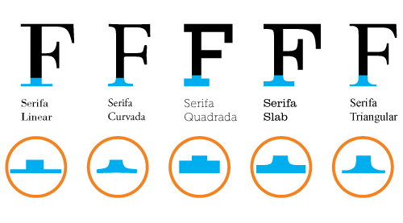
Засечки у шрифтов бывают разной формы: острыми плавными и скругленными, сильно или едва заметными. Источник: thegreatmoustache.com
Иногда такие шрифты еще называют антиквами – это историческое название, которое объясняет их происхождение: до 19 века все шрифты в мире были с засечками, а anticuus в переводе с латинского означает «древний».

1. Антиква старого стиля
Это собирательное название большой группы шрифтов, которые появились в эпоху Ренессанса в 15 – 17 веках. Такие типы шрифтов унаследовали некоторые свои черты из более ранней письменности от руки, которую использовали в книгах до изобретения книгопечатания.
Главная особенность антиквы старого стиля – это наклонные овалы у букв и несимметричные засечки. Пример такого шрифта – Abobe Garamond Pro. Текст, набранный им, сразу же обретает изысканный стиль и красивое книжное настроение.
Такой шрифт будет хорошо смотреться в оформлении деловых журналов и газет, в документах и на визитках.
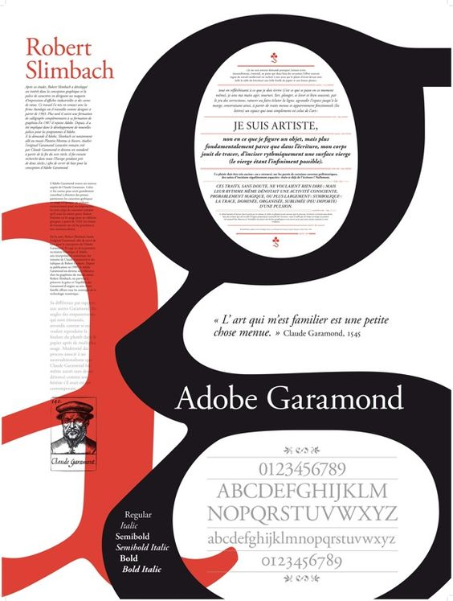
Источник: Melanie Top
В Canva бесплатно доступно несколько сотен шрифтов на русском и английском языках. Лучшие варианты в стиле старой антиквы на русском и английском – Crimson Roman, гарнитура Cormorant Garamond, Oranienbaum, PT Serif.

2. Переходная антиква
К переходной антикве мир перешел в конце 17 – начале 18 веков. Считается, что первая переходная антиква создавалась для нужд французского короля Людовика 14, и отличается от старой антиквы большим контрастом букв и симметричными засечками.
Переходных антикв не так много, но знают их все: это знаменитые шрифты Times New Roman, Baskerville и Georgia. Этими шрифтами набирают книги и документы, используют их в официальных письмах и других серьезных случаях. Они не устаревают, очень аккуратно смотрятся и их удобно читать.
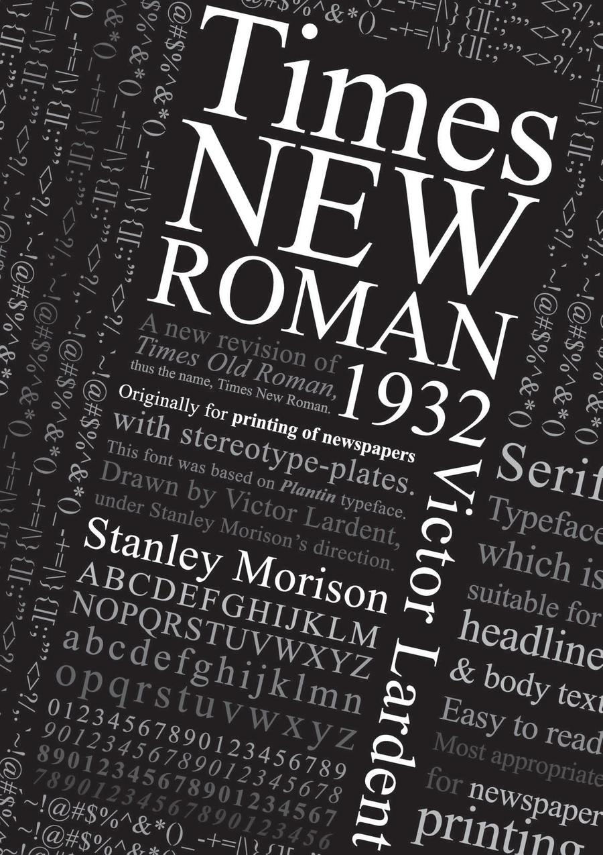
Источник: devianart

3. Антиква нового стиля
Это шрифты нового типа, которые появились в конце 18 века во Франции и отличаются еще большим контрастом между основными и соединительными штрихами букв. Все буквы в таких шрифтах стоят ровно без наклона, благодаря чему кажутся ещё более официальными и строгими.
Считается, что такие шрифты проигрывают в удобочитаемости переходным антиквам, но споры об этом не утихают уже пару веков, а шрифт Didot за это время стал классикой французского стиля в книгопечатании.
Самые знаменитые антиквы нового стиля – это шрифты Bodoni, Didot, Walbaum. Их можно использовать для тех же целей, что и переходные: при печати книг, документов, писем и официальных заявлений.
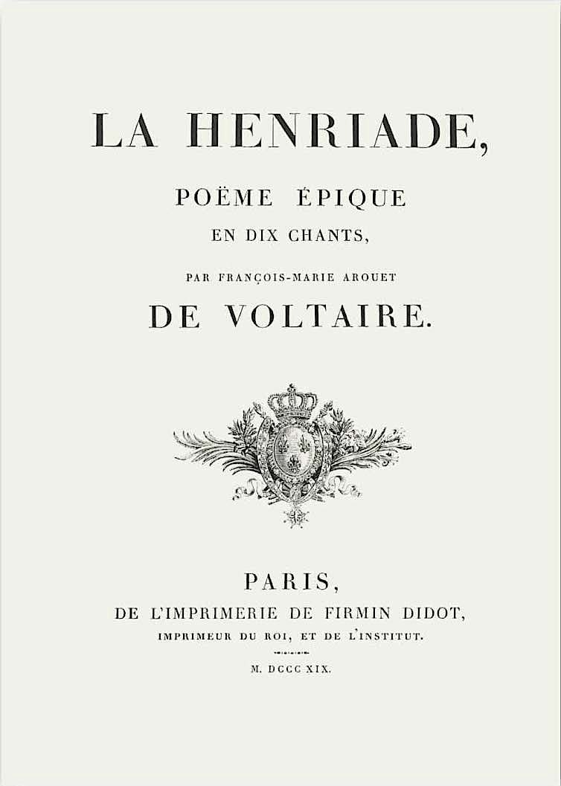
Титульный лист книги Вольтера 1819 года

Хорошие бесплатные примеры антиквы нового стиля в Canva на русском – шрифт Ledger и гарнитура Noto Serif Display. На английском – шрифт Antic Didone.
В платной версии Canva Pro можно воспользоваться расширенным списком шрифтов, и попробовать антиквы Abril, Afrah и Afrah Light,Argent Thin на английском языке, и шрифт Quincy на русском.

4. Брусковая антиква
Это последний подвид антиквы, который появился в Англии в 19 веке как шрифт для рекламных плакатов, постеров и других крупных носителей. Главная особенность таких шрифтов – мощные прямоугольные засечки у букв и низкий контраст.
Сегодня такие типы шрифтов кажутся напечатанными на машинке, а их узнаваемый рисунок не перепутать ни с чем другим. Среди брусковых шрифтов историки дизайна отдельно выделяют несколько подгрупп: египетские шрифты, геометрические шрифты, гуманистические шрифты и шрифты типа Кларендон.
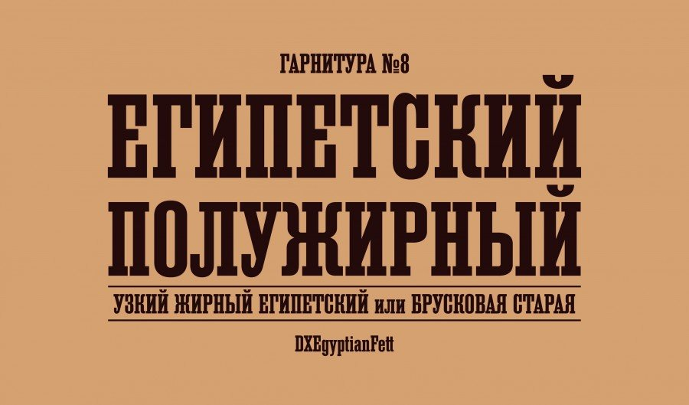
Источник: Дмитрий Хорошкин
Гарнитура Кларендон – самый удобочитаемый и спокойный шрифт из всего семейства, поэтому её часто используют в современном дизайне. Шрифты такого типа продаются у всех крупных компаний – Adobe, Linotype и других.
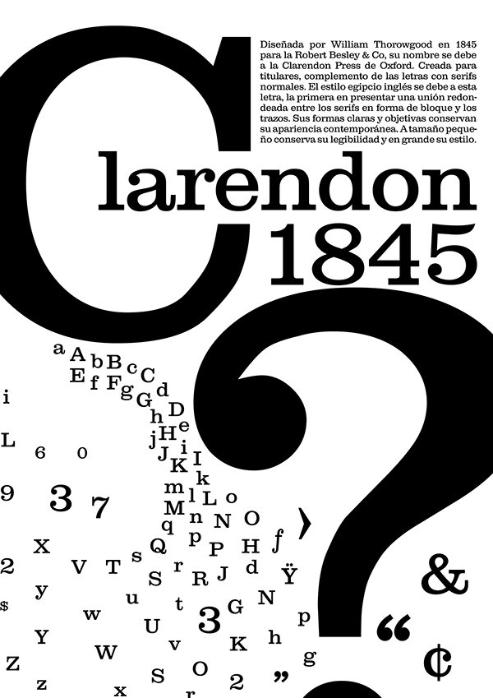
Источник: Kevin Gorisnic
Красивые бесплатные примеры брусковой антиквы можно найти и в Canva. Это Alfa Slab One, Faustina Semi Bold, Eszar Extra Bold, Chunk Five и Bio Rmyme Ex для английского языка. На русском можно использовать Foglihten Black PC, Podkova Extra Bold, Rubik Mono и Boldesco Serif.

Виды шрифтов без засечек
Эти шрифты находятся в противоположности шрифтам с засечками. Их иногда еще называют гротесками, что дословно означает «причудливые» – это название закрепилось за ними как насмешка над тем, как сильно они отличаются от антиквы. Буквы в таких шрифтах заканчиваются ровным краем, благодаря этому такие шрифты кажутся более современными и минималистичными.

5. Старые гротески
Это первые шрифты без засечек, которые, как и брусковые шрифты, изначально создавались для рекламных целей, но позднее стали использоваться и для набора обычного текста. Появились в 19 веке. Особенность старых гротесков в том, что это шрифты с небольшим контрастом, буквами одинаковой ширины и крупной, даже грубой геометрической формы. Такие типы шрифтов идеально подойдут для оформления заголовков газет, книг и статей.
Самые знаменитые старые гротески – Franklin Gothic и Akzidenz Grotesk.
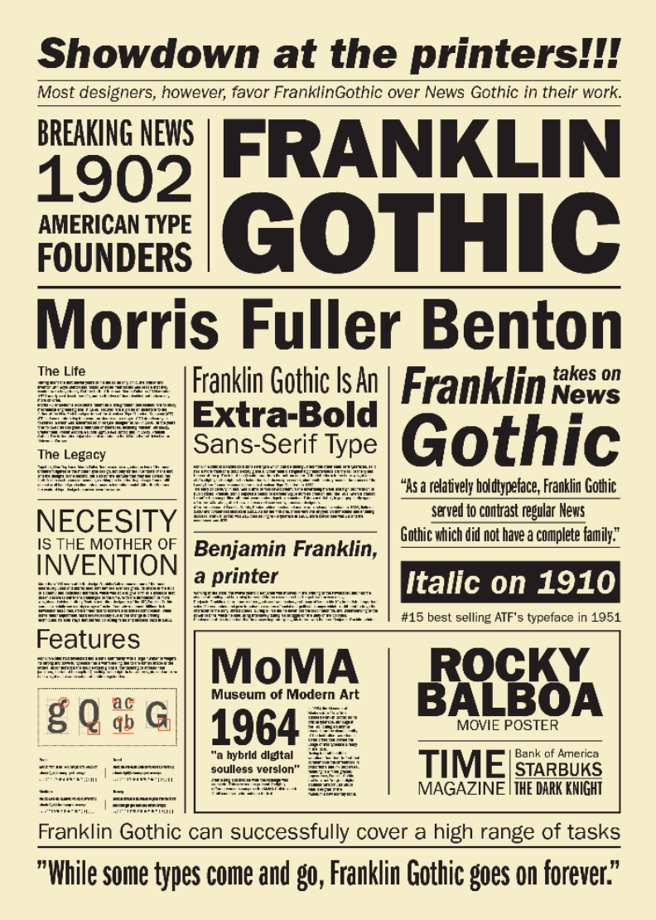

Источник: Lica Eugen
Красивые бесплатные гротески в Canva – Intro, гарнитура Exo 2 Black, DejaVu Sans Bold, Articulat Bold на русском и Gothic A1 Black, HK Gothic Bold, Heebo Black и гарнитура Libre Franklin на английском.

6. Новые гротески
Эти шрифты пришли в мир в 50-е годы 20 века и до сих пор являются самыми актуальными и удобными из всех. Они появились благодаря дизайнерам-модернистам из швейцарской школы типографики и отличаются максимальной простотой и утилитарностью.
У таких шрифтов почти нет контраста, одинаковая ширина букв и ярко выраженное спокойное настроение. Их легко читать и можно использовать буквально везде. Именно поэтому они так популярны. Самый знаменитый новый гротеск – шрифт Helvetica, который стал настоящим культом в мире дизайна, лег в основу логотипов многих брендов с мировой известностью и по сей день является одним из самых часто используемых шрифтов в мире.
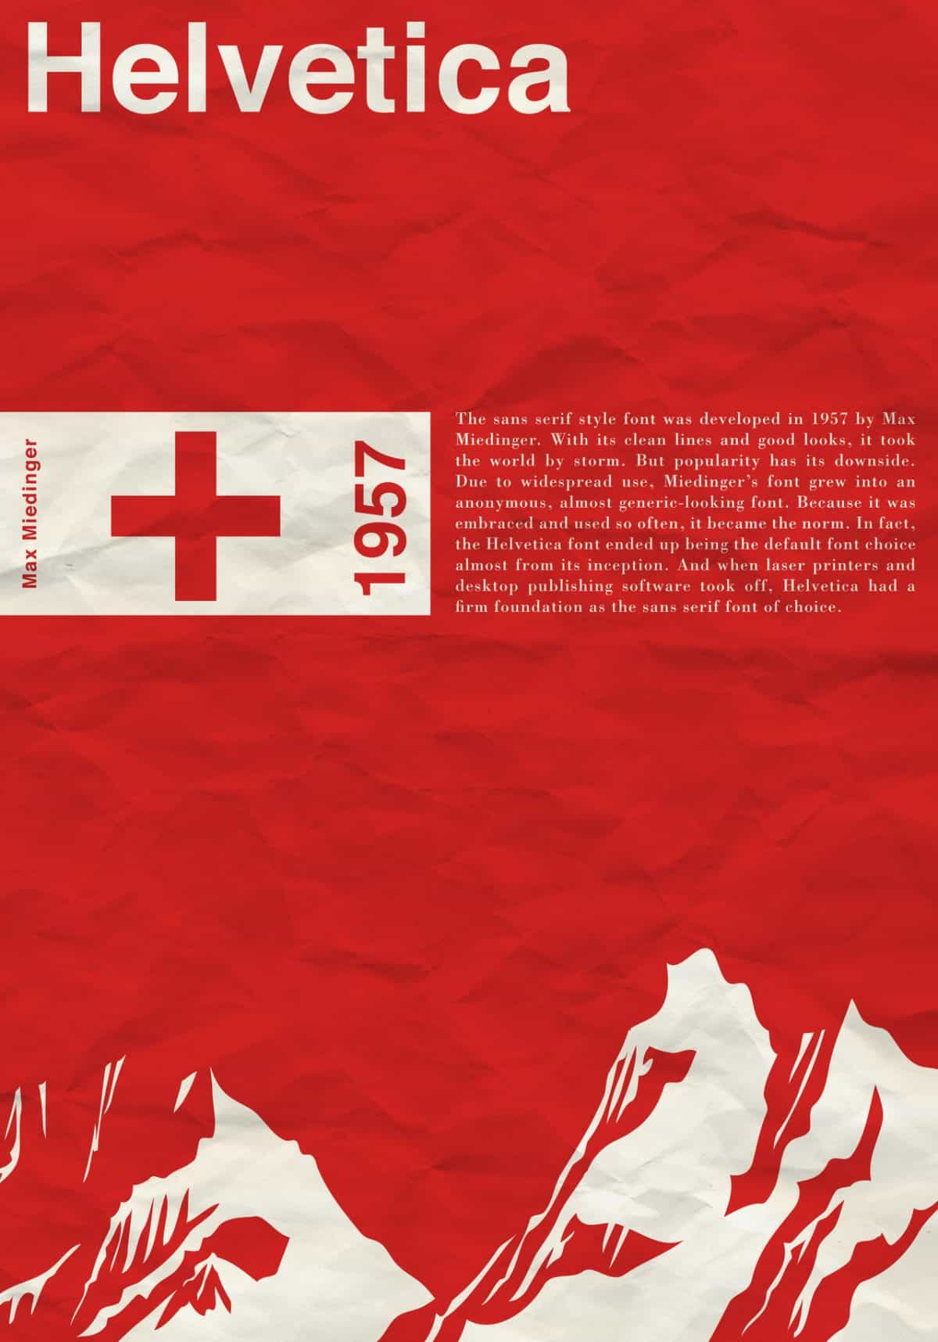
Источник: Inspirationfeed
Лучшие бесплатные шрифты в стиле новых гротесков в Canva – Cairo Regular, Carmela, Gidole, Glacial Indifference на английском, и Ubuntu, Sensation Light, гарнитуры Roboto и Open Sans на русском.

7. Гуманистические гротески
Этот тип шрифтов во всем подражает рукописным шрифтам и антикве старого стиля, поэтому буквы имеют плавную форму линий и высокий контраст. Их удобно читать, они универсальные и поэтому широко используются по сей день.
Впервые эти шрифты появились в Англии в 20 веке, и первым гуманистическим гротеском стал шрифт Gil Sans, который тогда использовался в фирменном стиле Лондонской железной дороги. Позднее этот шрифт лег в основу логотипов BBC, BENQ и KitKat, стал шрифтом шведской марки косметики Oriflame.
Самые знаменитые гуманистические гротески – Gill Sans, Frutiger, Tahoma, Verdana, Optima, и Lucide Grande.
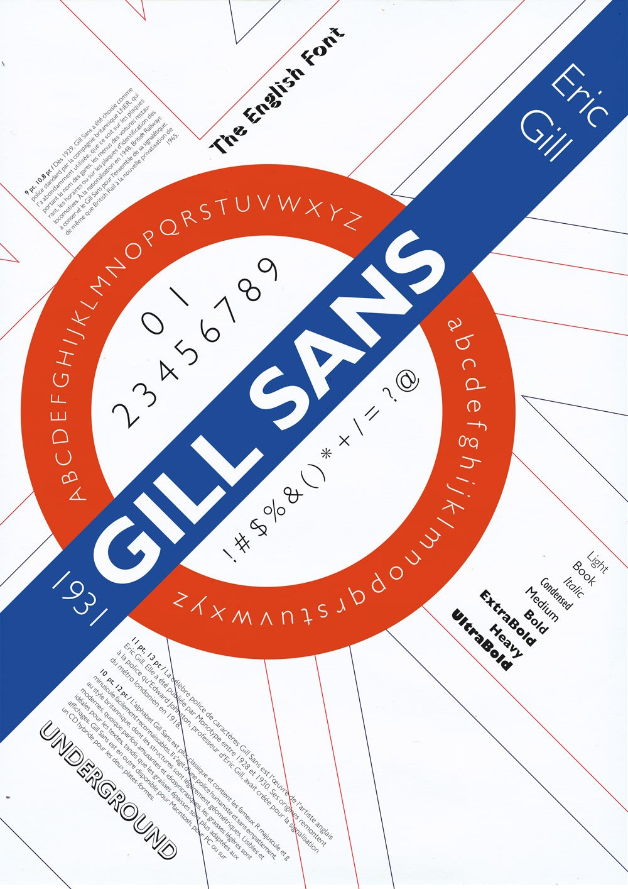
Источник: Сlement Thorez
В Canva есть бесплатные предустановленные гуманистические гротески. Это HK Grotesk Medium, Inter, Open Sans, Open Sans Light и PT Sans на русском, и Albattar, Arialle, Barlow Thin, Ben Sen Handwriting на английском.

8. Геометрические гротески
Геометрические гротески строятся на простейших типах форм – круге, квадрате и треугольнике. Они появились в Германии в 30-е годы 20 века под влиянием архитектурной школы Баухауза. Суть этих шрифтов в простоте и ясных, чистых формах. Из-за строгой геометричности этих шрифтов их чаще всего используют для заголовков, вывесок, плакатов и других крупных надписей и редко используют для текста. Самые известные геометрические гротески – Futura, Avant Garde и Gotham. Шрифт Futura используется в логотипах компаний Volkswagen, Dolce&Gabbana, Louis Vuitton.
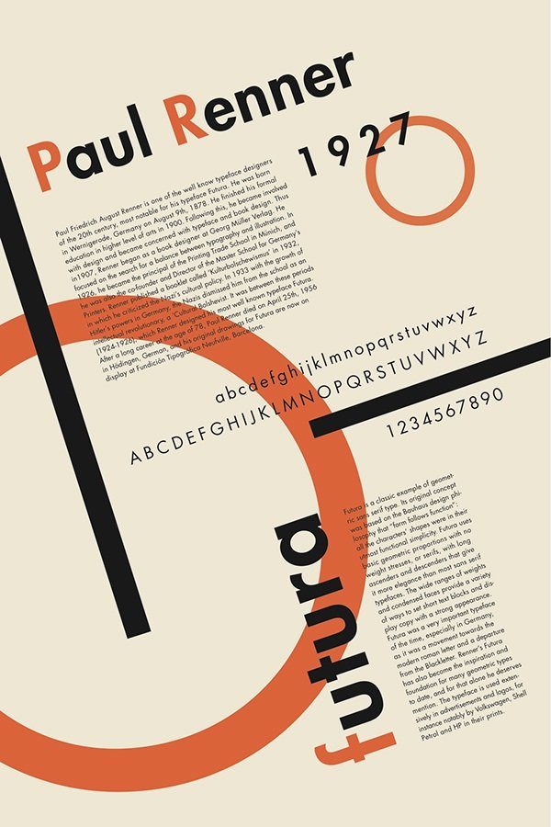
Источник: Soo Yeun Ji
Лучшие бесплатные геометрические гротески на русском в Canva – гарнитуры Articulat, Catrograph и Geometrica, шрифты Bicubik, Tex Gyre Adventor и Evolve Sans Light. Для английского языка можно воспользоваться шрифтами Metro, Michroma и гарнитурой Montserrat.

Декоративные виды шрифтов
В эту группу обычно включают шрифты, которые используются для декоративных целей, например, рукописные, граффити или просто необычные шрифты для логотипов и заголовков. Это очень большая и обобщенная группа, поэтому ниже мы рассмотрим более детальные классификации, а пока что вот один из примеров декоративного шрифта:
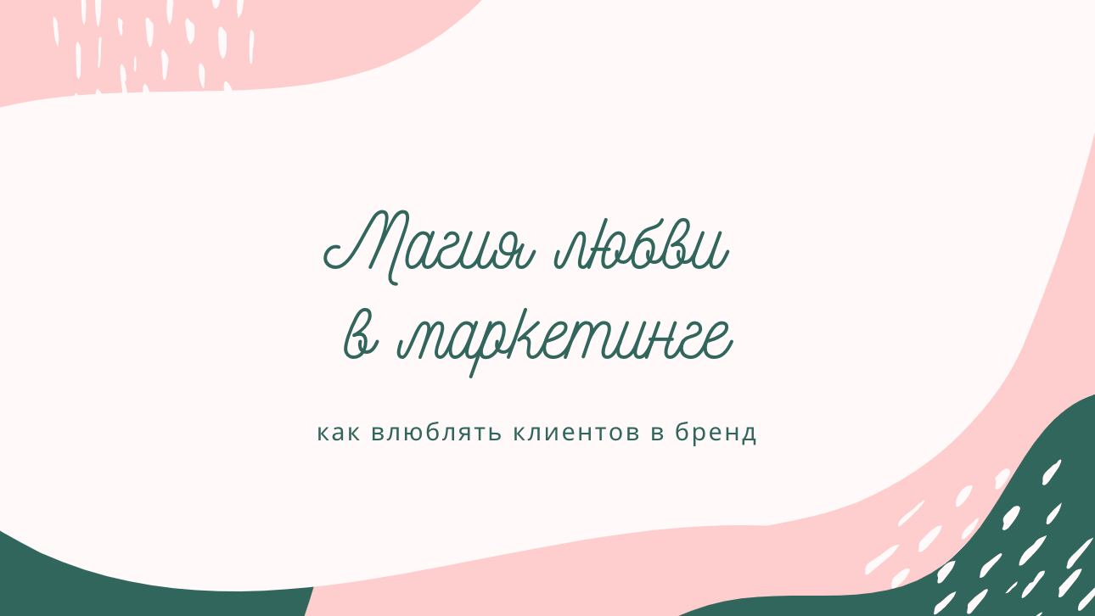

9. Акцидентные шрифты
Это самые разные виды шрифтов, главной общей чертой которых является полная непригодность для использования в тексте. Это яркие выразительные шрифты, созданные для привлечения внимания, акцента. Их используют в плакатах, вывесках и полиграфии и для яркого, запоминающегося дизайна.
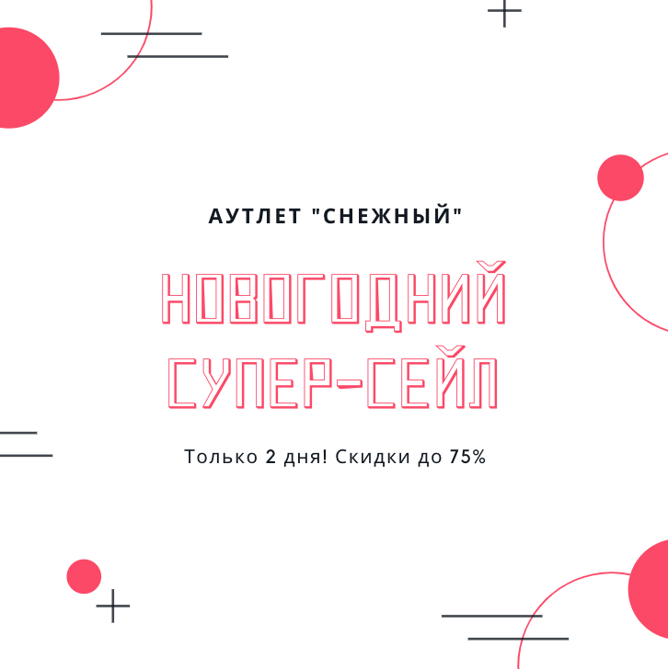

10. Рукописные виды шрифтов
Это подгруппа декоративных шрифтов, которые подражают письму от руки. Они бывают двух видов: формальные и неформальные.
Формальный шрифт больше похож на каллиграфию, пропись и другие виды аккуратного почерка и часто используется в оформлении открыток и поздравительных писем.
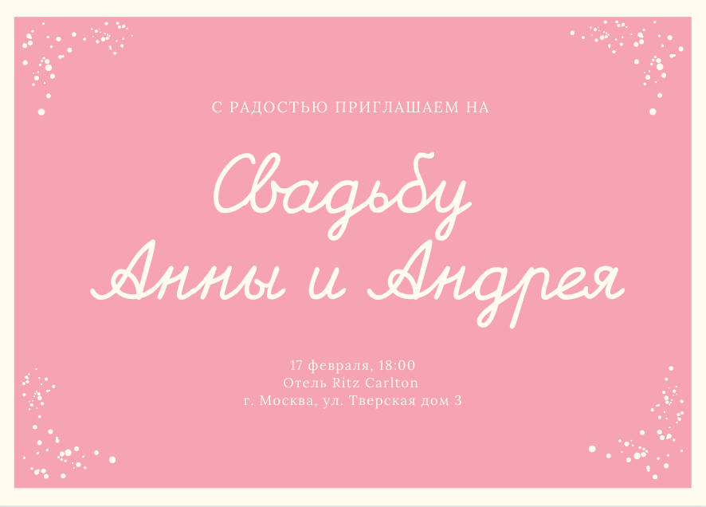
В Canva бесплатно доступны десятки таких шрифтов на русском и английском языках. Вот некоторые интересные на английском: AC Cyberella, AC Fifindrel, AC Quickpad, Allura. На русском красиво смотрятся Heinrich Script, Bad Script, Caveat, Euro Script и Marck Script.
Неформальные варианты шрифтов часто бывают похожи на детский почерк, надписи кисточками и фломастерами или граффити. Их используют для дизайна плакатов благотворительных акций, в оформлении школ и детских кружков.
Попробуйте такие бесплатные декоративные шрифты в Canva: Brusher, Princess Sofia на английском, и Bryndan Write, Brusher Cyrillic, ABYS на русском.
Еще больше интересных рукописных шрифтов ищите в нашей подборке со 101 рукописным шрифтом на все случаи жизни.

11. Готические и декоративные виды шрифтов
Готические шрифты – это предшественники антиквы, которые использовались в Европе до 17 века. Они отличаются особой атмосферностью и сегодня используются для логотипов и вывесок.
К этой группе шрифтов также можно отнести рунические и другие этнические шрифты, которые не используются в повседневном обиходе.
В Canva такие шрифты бесплатно доступны на русском и английском языках. Самые красивые на русском: Brozas, Galactica, Abibas, Avdira, Ruslan Display. На английском – Amstrong, Rakkas, Rye, Pirata One.
Если хотите разобраться в том, как еще можно использовать готические шрифты и посмотреть побольше их вариантов, то переходите в нашу большую подборку о них.

12. Небуквенные виды шрифтов
К этой группе относятся все небуквенные шрифты – эмодзи, значки и картинки, которые часто используются в качестве дополнения к обычному тексту. Ещё сюда же относятся виньетки, линейки и декоративные фигуры, которыми украшают страницы дизайна.

